Торжественная церемония награждения победителей Национального конкурса «Предприниматель года» состоялась 24 ноября 2023 г. в Minsk Marriott Hotel (г. Минск, просп. Победителей, 20). В церемонии приняли участие Председатель Постоянной комиссии Совета Республики Национального собрания Республики Беларусь по экономике, бюджету и финансам Татьяна Рунец, заместитель Министра экономики Владимир Наумович, руководители республиканских и местных органов государственного управления, представители бизнес-союзов, деловых кругов.
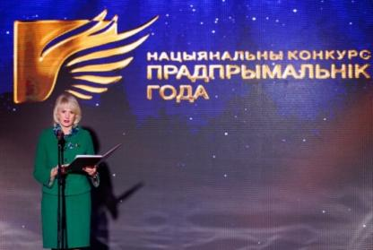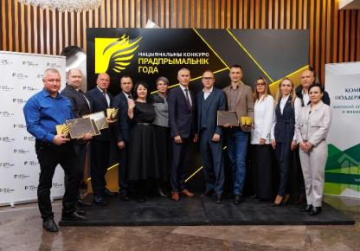

В 2023 году конкурс проводился по пяти номинациям: «Успешный старт», «Стабильный успех», «Эффективный бизнес в сфере производства», «Эффективный бизнес в сфере услуг» и «Эффективный индивидуальный бизнес».
На основании показателей деятельности участников конкурса постановлением Совета Министров от 26 сентября 2023 г. № 631 было определено 35 победителей.
Победителям были вручены дипломы «Пераможца Нацыянальнага конкурсу «Прадпрымальнiк года» и памятные призы конкурса.
Отдельных слов признательности и дипломов «Ганаровы прадпрымальнiк» были удостоены индивидуальный предприниматель Смирнов Андрей Викторович, а также ООО «Шведофф». Эти организации были признаны победителями по результатам проведения Национального конкурса «Предприниматель года» в течение двух лет подряд.

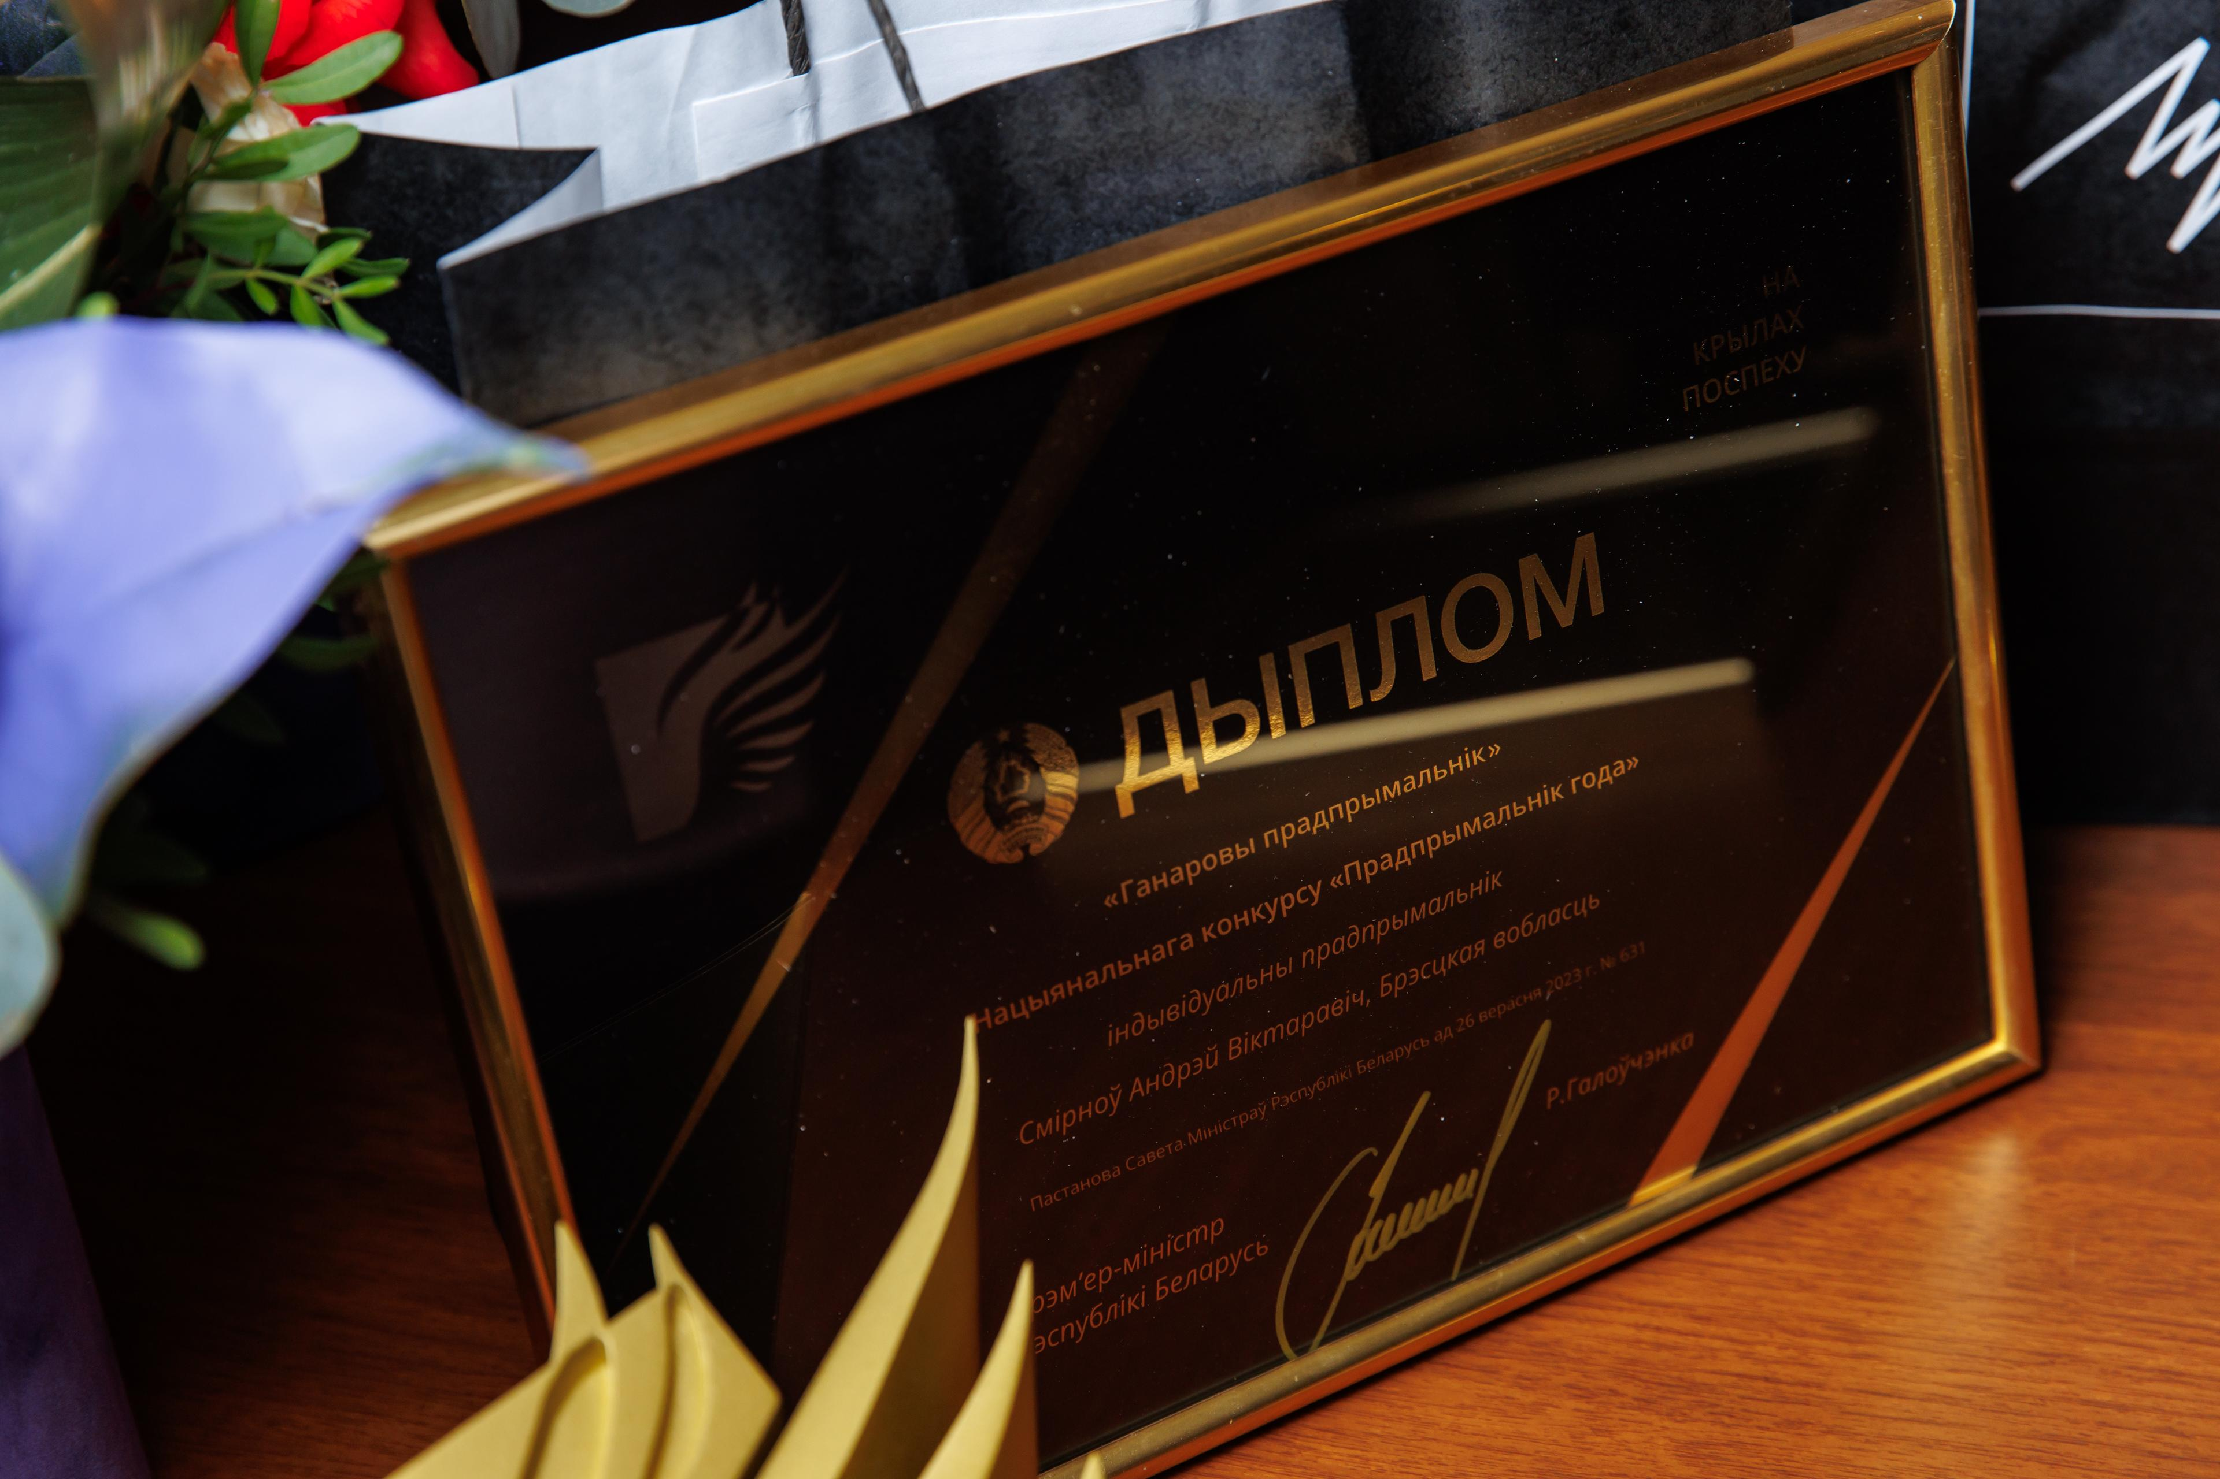

Победителями Национального конкурса «Предприниматель года» по итогам деятельности за 2022 год стали:

в номинации «Успешный старт»:

общество с ограниченной ответственностью «КонсулАгро», Брестская область;
Дата создания 09.03.2020. Основной вид деятельности – производство готовых кормов и кормовых добавок для сельскохозяйственных животных.

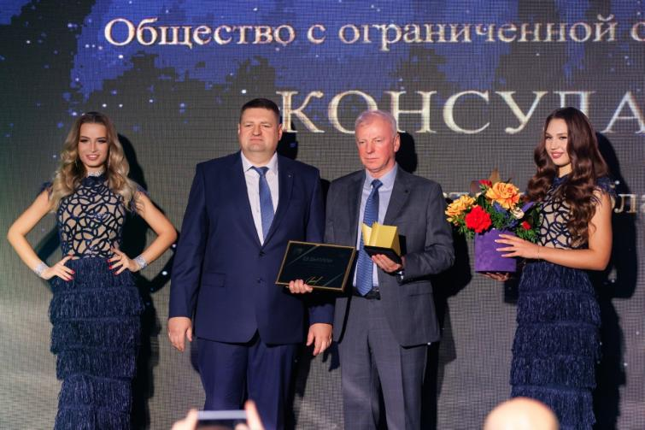

общество с ограниченной ответственностью «4рест»,
Витебская область;
Дата создания 22.10.2019. Основной вид деятельности – деятельность ресторанов.

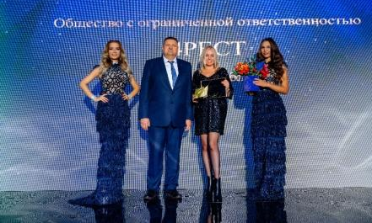

частное унитарное предприятие «ГОЛД-АВРА»,
Гомельская область;
Дата создания 10.07.2020. Основной вид деятельности – розничная торговля в неспециализированных магазинах преимущественно продуктами питания, напитками и табачными изделиями.
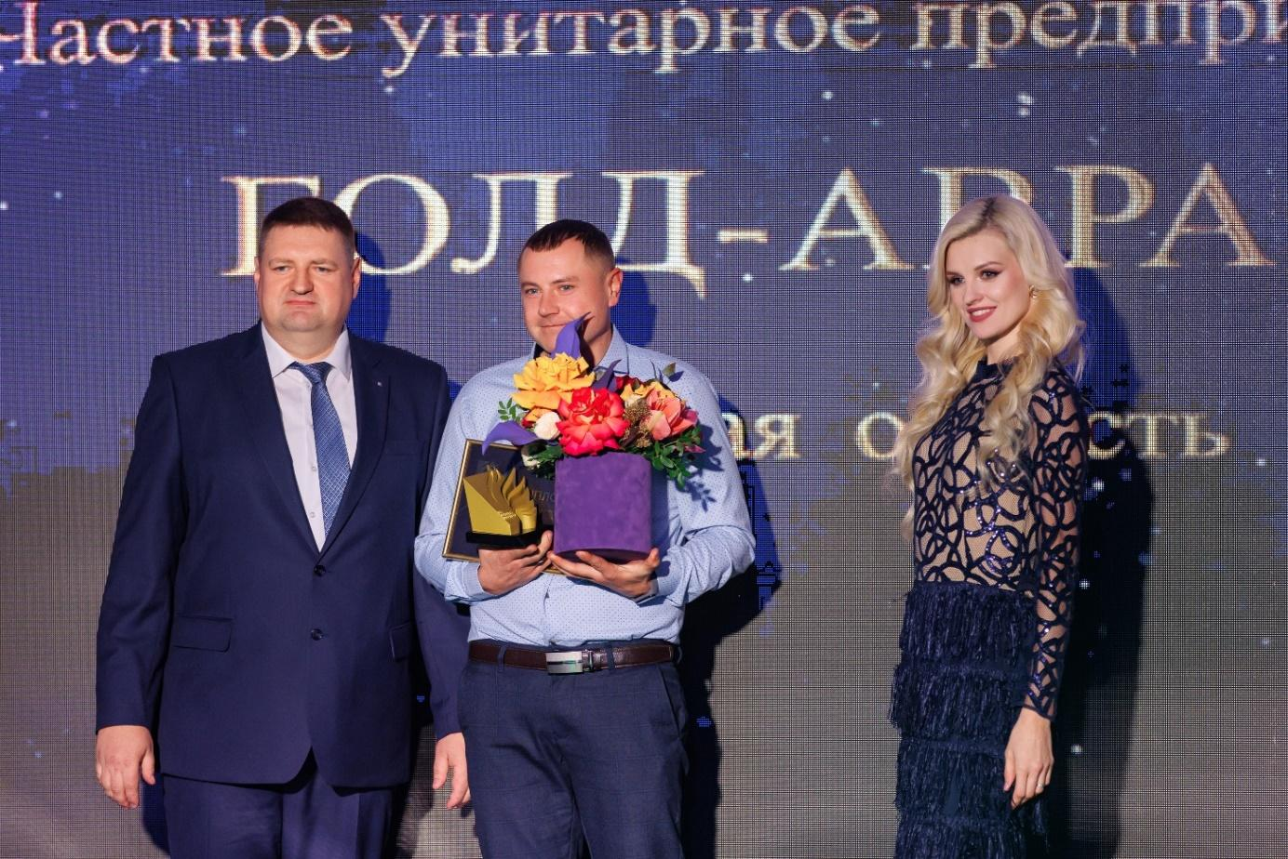

общество с ограниченной ответственностью «Ресторан бистро Вёска», Гродненская область;
Дата создания 25.03.2020. Основной вид деятельности – деятельность ресторанов.

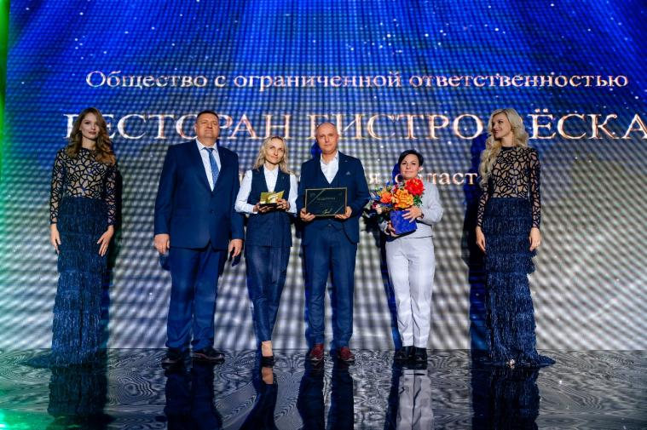

общество с ограниченной ответственностью «Джет Логистик», г. Минск;
Дата создания 30.01.2019. Основной вид деятельности – неспециализированная оптовая торговля.

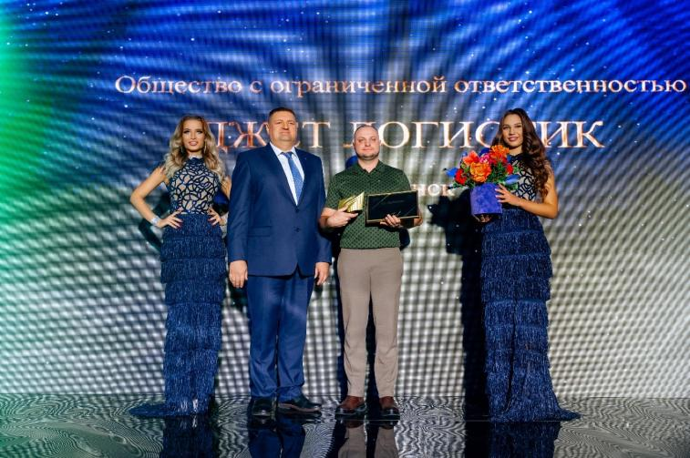

общество с ограниченной ответственностью «ЗВКОНТ»,
Минская область;
Дата создания 20.02.2020. Основной вид деятельности – производство прицепов и полуприцепов.

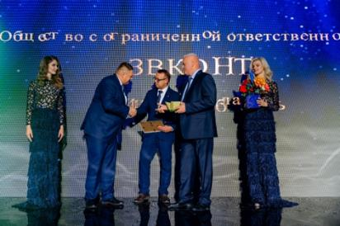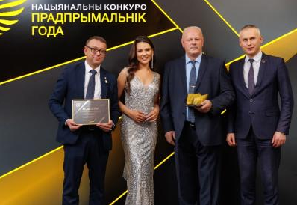

крестьянское (фермерское) хозяйство «Магнит-агро»,
Могилевская область;
Дата создания 09.06.2020. Основной вид деятельности – выращивание зерновых и бобовых культур.
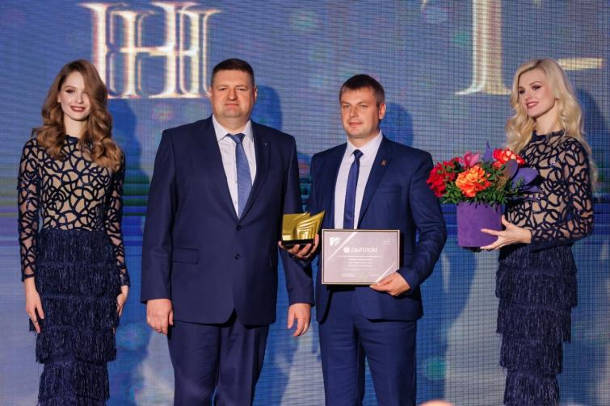

в номинации «Стабильный успех»:

фермерское хозяйство «Новицких»,
Брестская область;
Дата создания 27.06.2001. Основной вид деятельности – выращивание прочих овощей, бахчевых, корнеплодных, клубнеплодных культур.
.
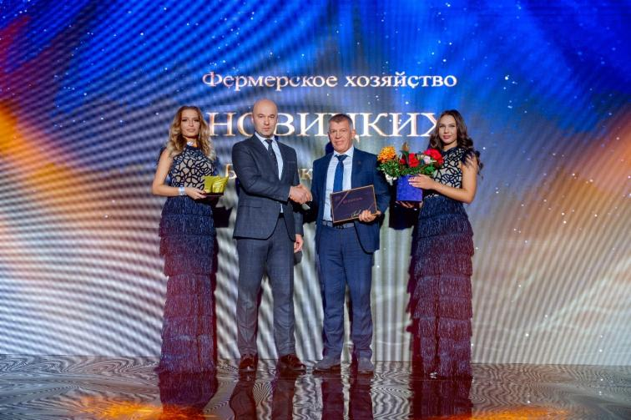

иностранное производственное унитарное предприятие «ВИК-здоровье животных», г. Витебск;
Дата создания 15.05.2000. Основной вид деятельности –
производство лекарственных препаратов для ветеринарии.

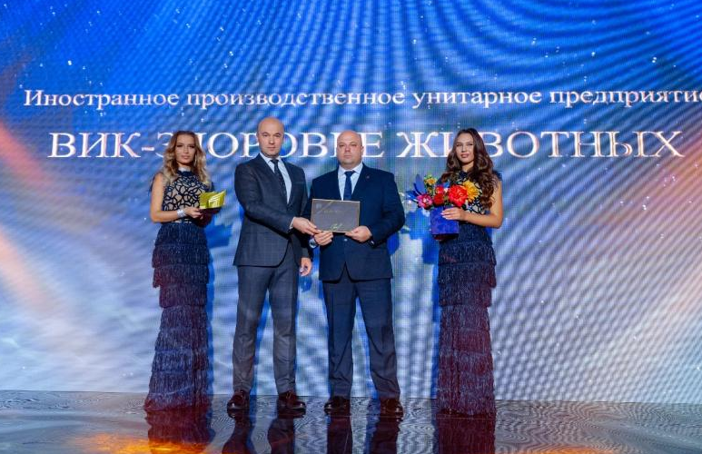

общество с ограниченной ответственностью «ФРЕШПАК СОЛЮШЕНС»,
г. Гомель;
Дата создания 07.06.2011. Основной вид деятельности – производство пластмассовых плит, полос, труб и профилей.

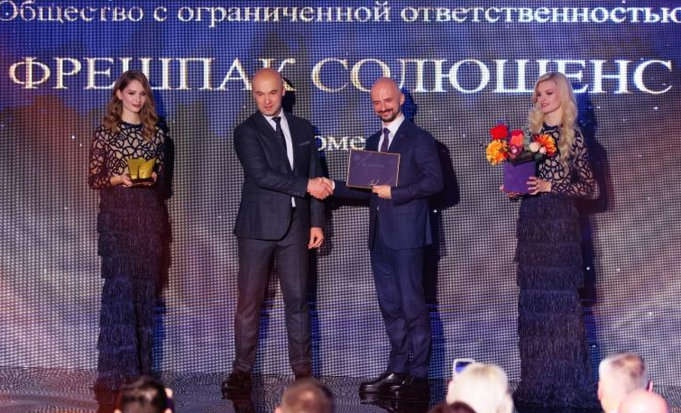

общество с ограниченной ответственностью «Праймилк»,
Гродненская область;
Дата создания 10.07.2012. Основной вид деятельности – переработка молока, кроме консервирования, и производство сыров.
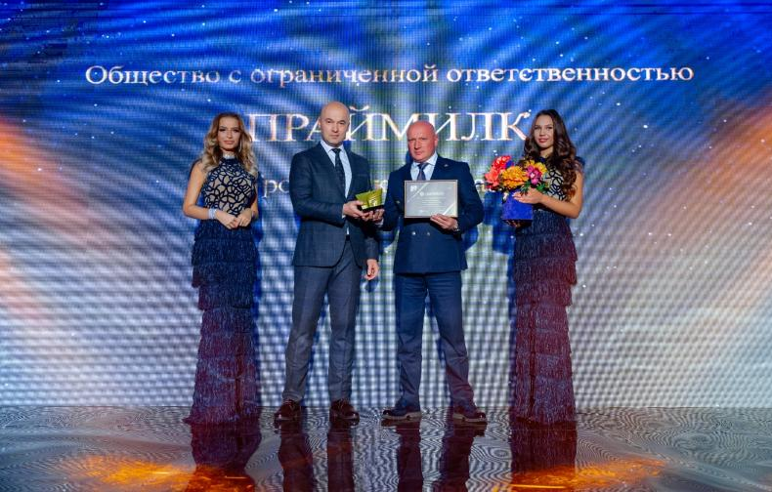

закрытое акционерное общество «ГОЛОГРАФИЧЕСКАЯ ИНДУСТРИЯ», г. Минск;
Дата создания 07.05.1998. Основной вид деятельности –
производство красок, лаков, эмалей, минеральных пигментов для них.

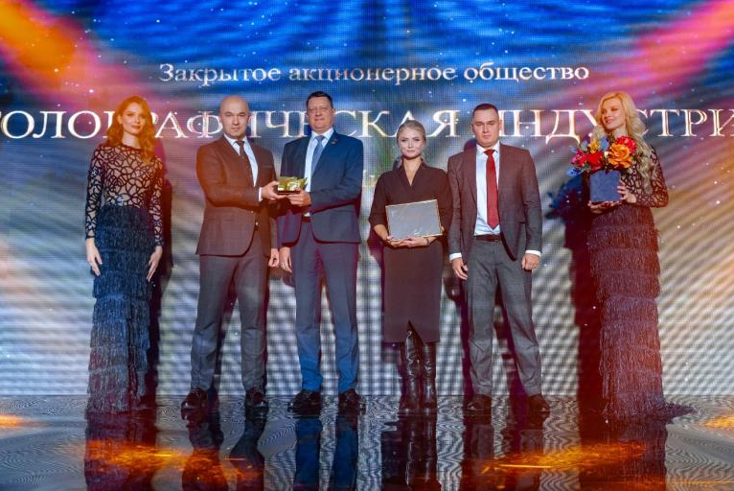

общество с ограниченной ответственностью «Научно-производственное объединение «Пассат», Минская область;
Дата создания 28.07.2008. Основной вид деятельности –
производство прочих машин и оборудования общего назначения,
не включенных в другие группировки.

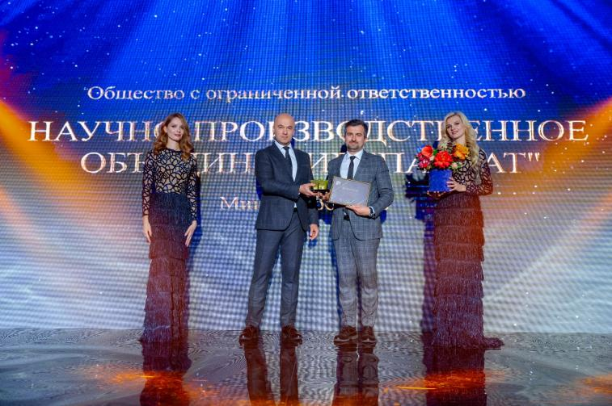

частное производственное унитарное предприятие «Завод горного машиностроения»,
г. Могилев;
Дата создания 28.06.2007. Основной вид деятельности – производство машин и оборудования для добычи полезных ископаемых.
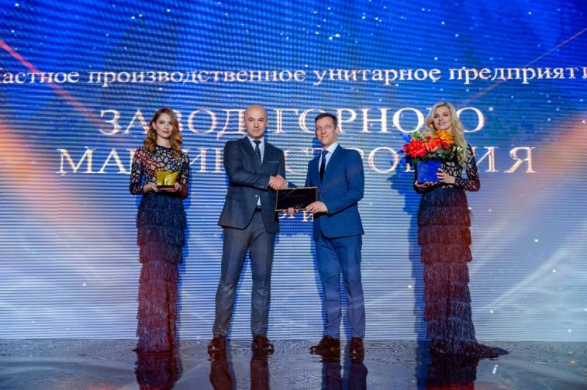

в номинации «Эффективный бизнес в сфере производства»:

совместное общество с ограниченной ответственностью «Производственно-торговая компания Антопольский текстиль»,
Брестская область;
Дата создания 28.10.2011. Основной вид деятельности – производство нетканых текстильных материалов и изделий, кроме одежды.
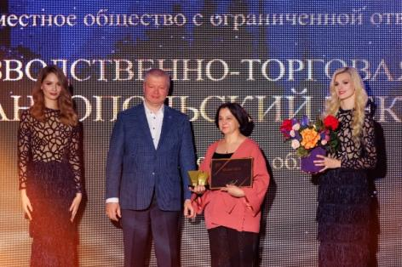
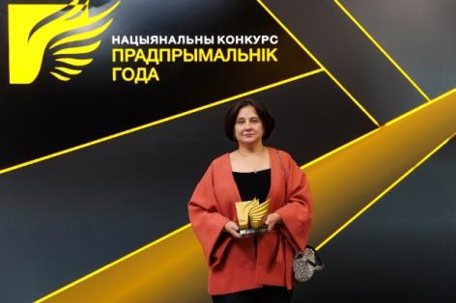

общество с ограниченной ответственностью «Гидропресс»,
Витебская область;
Дата создания 21.01.2013. Основной вид деятельности – производство кузнечно-прессового оборудования.
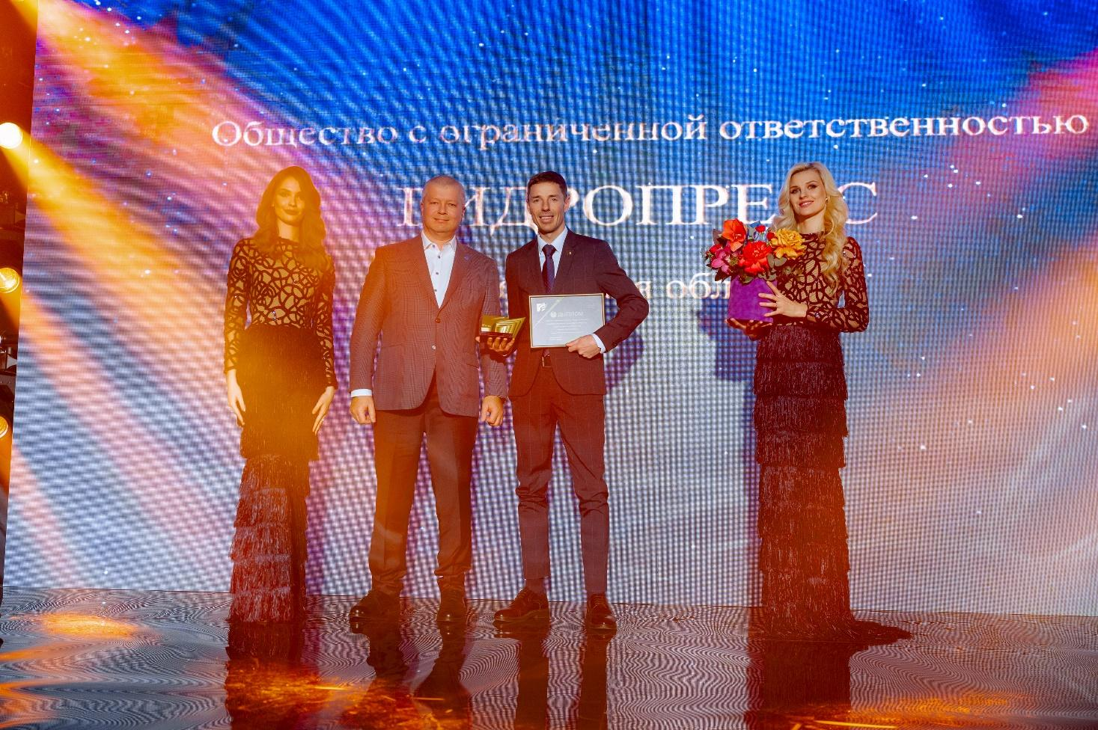

совместное общество с ограниченной ответственностью «БЕЛСЫР», Гомельская область;
Дата создания 24.04.2002. Основной вид деятельности – переработка молока, кроме консервирования, и производство сыров.
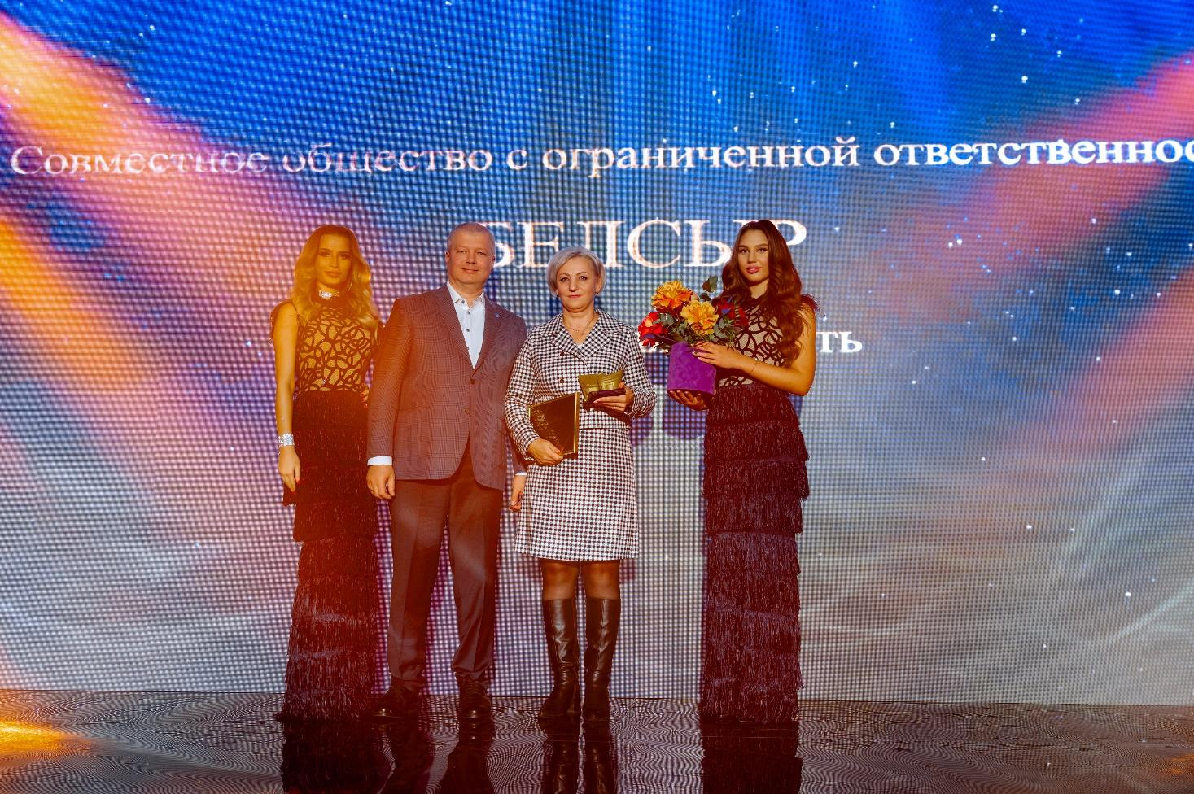

общество с ограниченной ответственностью «Шведофф»,
Гродненская область;
Дата создания 23.08.2012. Основной вид деятельности –
производство прочих резиновых изделий, не включенных в другие группировки.
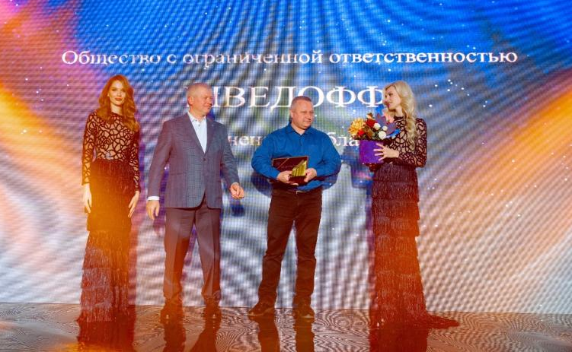

общество с ограниченной ответственностью «ФУТБЕРГ», г. Минск;
Дата создания 12.05.1998. Основной вид деятельности – производство медицинских материалов.
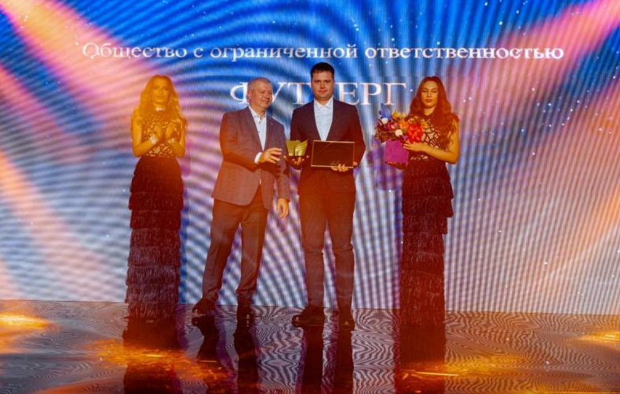

частное торговое унитарное предприятие «СК «Прораб МК»;
Минская область
Дата создания 14.03.2017. Основной вид деятельности – строительство прочих инженерных сооружений, не включенных в другие группировки.

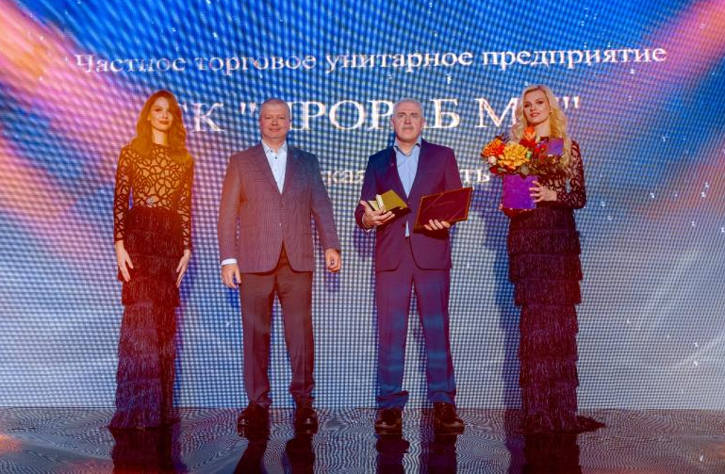

частное производственно-торговое унитарное предприятие «Гермес-Траст», Могилевская область;
Дата создания 15.11.2007. Основной вид деятельности – производство пластмассовых изделий, используемых в строительстве.

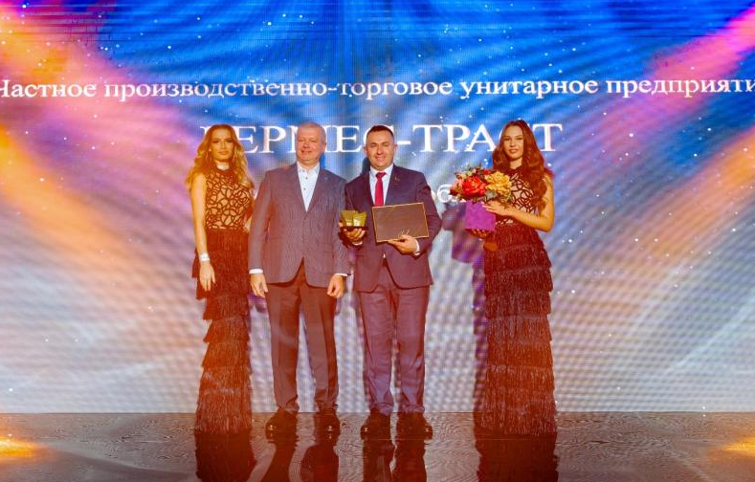

в номинации «Эффективный бизнес в сфере услуг»:

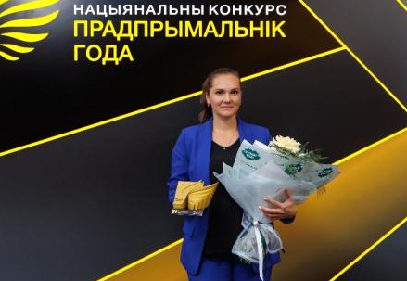
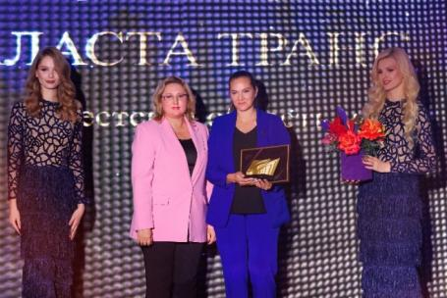
частное транспортное унитарное предприятие «Аласта Транс»,
Брестская область;
Дата создания 29.01.2016. Основной вид деятельности – деятельность грузового автомобильного транспорта.

частное унитарное предприятие по оказанию услуг «Валайдис», г. Витебск;
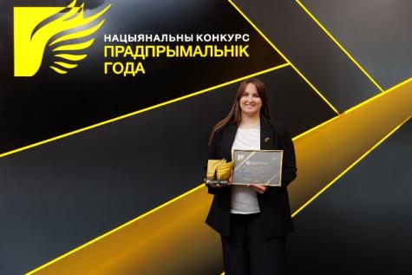
Дата создания 18.06.2014. Основной вид деятельности – предоставление прочих индивидуальных услуг, не включенных в другие группировки.

частное производственное унитарное предприятие «СУПЕЛОКС»,
Гомельская область;
Дата создания 26.10.2006. Основной вид деятельности – деятельность грузового автомобильного транспорта.

общество с ограниченной ответственностью «Шальлид»,
Гродненская область;
Дата создания 27.10.2017. Основной вид деятельности – деятельность баров.

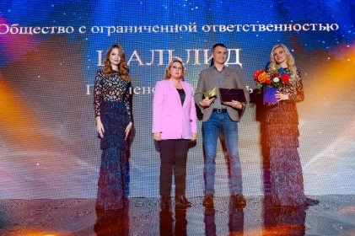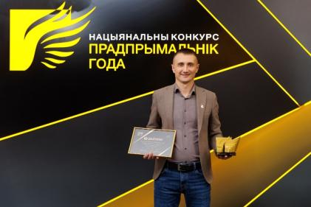

общество с ограниченной ответственностью «Научно-технический центр «ДЭЛС», г. Минск;
Дата создания 13.11.1992. Основной вид деятельности – оптовая торговля электронным и коммуникационным оборудованием и их частями.

частное производственно-торговое унитарное предприятие
«Новый Прогресс», Минская область;
Дата создания 16.12.1996. Основной вид деятельности – розничная торговля в неспециализированных магазинах преимущественно продуктами питания, напитками и табачными изделиями.

торговое унитарное предприятие «Молочные берега»,
Могилевская область;
Дата создания 27.10.2005. Основной вид деятельности – розничная торговля молочными продуктами, яйцами, пищевыми маслами и жирами
в специализированных магазинах.

в номинации «Эффективный индивидуальный бизнес»:

индивидуальный предприниматель Смирнов Андрей Викторович, Брестская область;
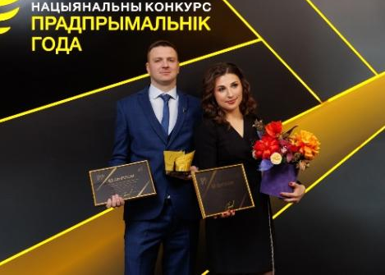
Дата регистрации 18.09.2018. Основной вид деятельности – ремонт машин и оборудования общего и специального назначения.

индивидуальный предприниматель Шуткин Владимир Валентинович, Витебская область.
Дата регистрации 28.03.2003. Основной вид деятельности – производство прочих готовых металлических изделий, не включенных в другие группировки.

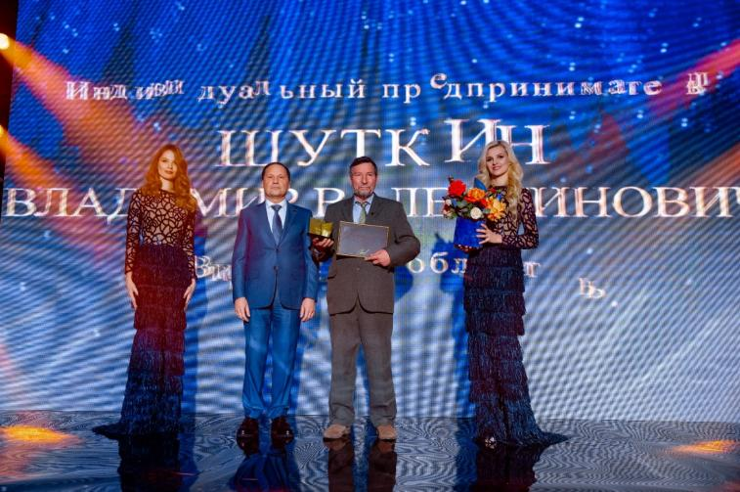

индивидуальный предприниматель Медведева Елена Геннадьевна, Гомельская область;
Дата регистрации 01.10.2013. Основной вид деятельности – розничная торговля скобяными изделиями, лакокрасочными материалами и стеклом
в специализированных магазинах.

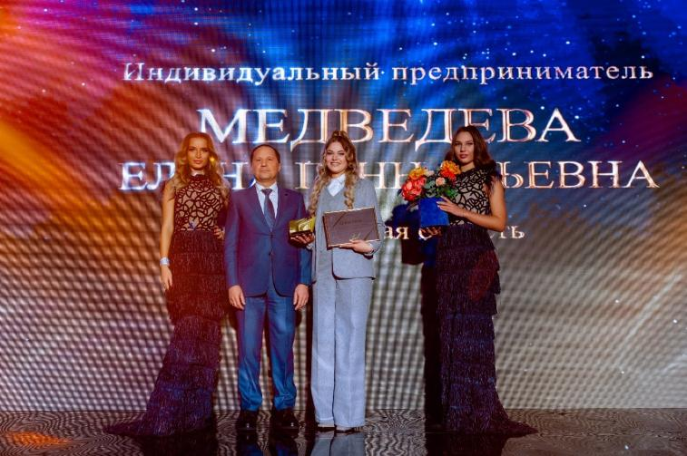

индивидуальный предприниматель Шелешко Владимир Владимирович,
г. Гродно;
Дата регистрации 23.08.2011. Основной вид деятельности – деятельность грузового автомобильного транспорта.
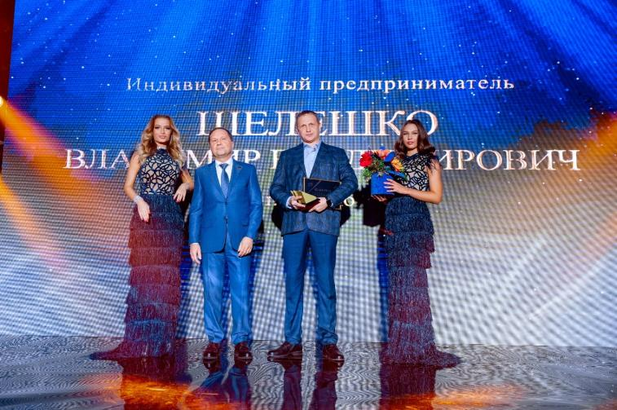

индивидуальный предприниматель Потеряйко Павел Константинович, г. Минск;
Дата регистрации 18.07.2017. Основной вид деятельности – оптовая торговля автомобильными деталями, узлами и принадлежностями для автомобилей.

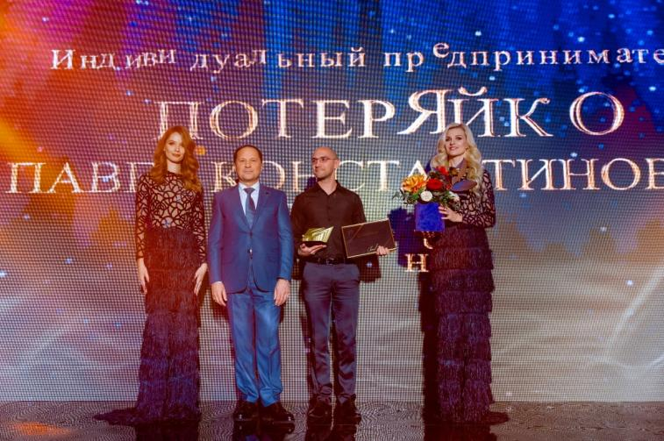

индивидуальный предприниматель Сташевская Ольга Леонидовна, Минская область;
Дата регистрации 04.12.2017. Основной вид деятельности – предоставление услуг парикмахерскими и салонами красоты.
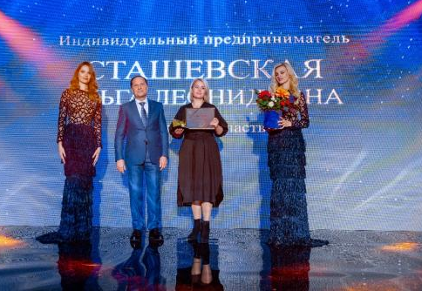
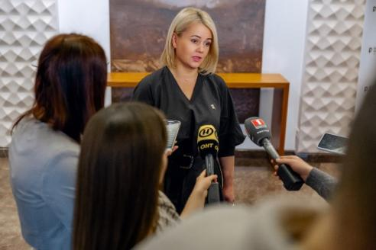

индивидуальный предприниматель Болоткин Александр Николаевич,
г. Могилев;
Дата регистрации 23.11.2002. Основной вид деятельности – оптовая торговля текстильными изделиями.

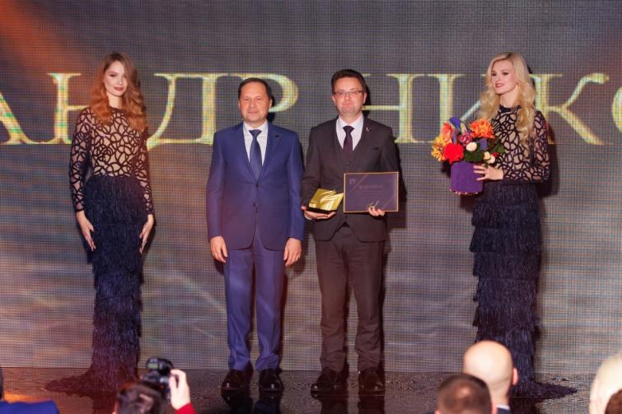

Особая благодарность партерам Конкурса: ОАО «Банк развития Республики Беларусь», ОАО «Белинвестбанк», ОАО «АСБ Беларусбанк», ОАО «Белагропромбанк», Белорусскому фонду финансовой поддержки предпринимателей, Национальному центру правовой информации Республики Беларусь, ООО «Юрспектр», ОАО «Авиакомпания Белавиа», СОАО «Коммунарка», БГСП «Санта Импэкс Брест» ООО, ООО «ТАБАК-ИНВЕСТ», ИП «ИНКО-ФУД» ООО, ООО «ЕВРОТОРГ», ОАО «Минский часовой завод», ЧПУП «Дарида», ОАО «Кондитерская фабрика «Слодыч».

